Результаты выполнения диагностической работы по функциональной грамотности по образовательной организации: 170107 - МБОУ «Сигнальненская СОШ»
4-й класс
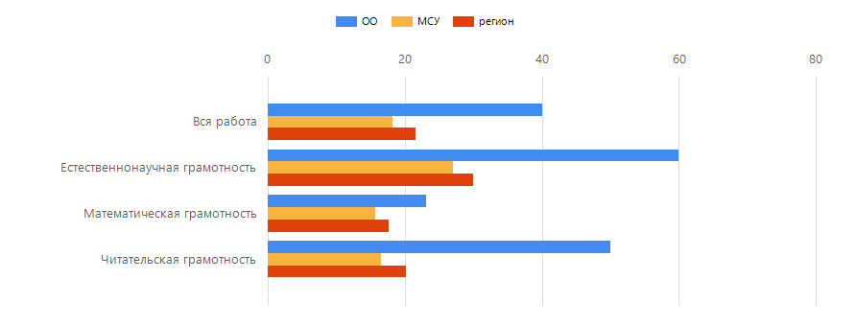

Компетенция | Доля выполнения зданий по ОО, % | Доля выполнения зданий по МСУ, % | Доля выполнения зданий по региону, %
Вся работа | 40 | 18,21 | 21,51
Естественнонаучная грамотность | 60 | 27 | 29,98
Математическая грамотность | 23,08 | 15,66 | 17,7
Читательская грамотность | 50 | 16,47 | 20,18

8-й класс
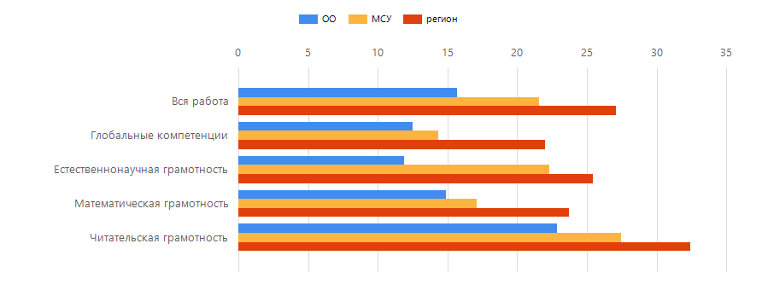

Компетенция | Доля выполнения зданий по ОО, % | Доля выполнения зданий по МСУ, % | Доля выполнения зданий по региону, %
Вся работа | 15,71 | 21,54 | 27,06
Глобальные компетенции | 12,5 | 14,33 | 22,01
Естественнонаучная грамотность | 11,9 | 22,29 | 25,45
Математическая грамотность | 14,89 | 17,11 | 23,7
Читательская грамотность | 22,86 | 27,48 | 32,43

Показатели по ... | Количество участников | Минимальный первичный балл | Максимальный первичный балл | Медиана первичных баллов | Среднее арифметическое первичных баллов | Мода  (наибольшая из всех возможных)
Нижнетуринский ГО | 195 | 0 | 10 | 2 | 1,82 | 1
МБОУ «Сигнальненская СОШ» | 3 | 2 | 5 | 4 | 4 | 3

Показатели по ... | Количество участников | Минимальный первичный балл | Максимальный первичный балл | Медиана первичных баллов | Среднее арифметическое первичных баллов | Мода  (наибольшая из всех возможных)
Нижнетуринский ГО | 125 | 0 | 21 | 3 | 6,03 | 1
МБОУ «Сигнальненская СОШ» | 5 | 3 | 6 | 4 | 4,4 | 3

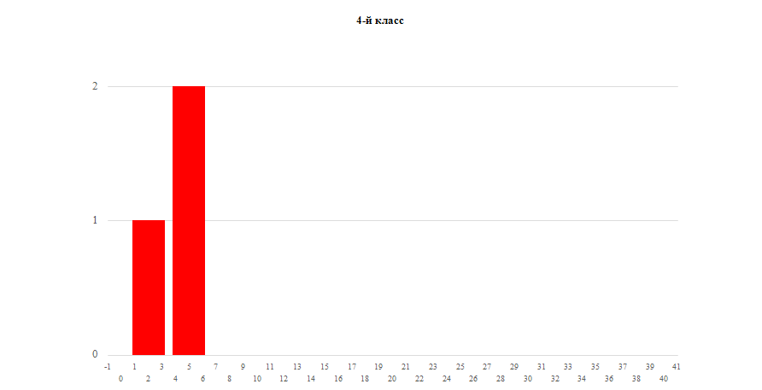

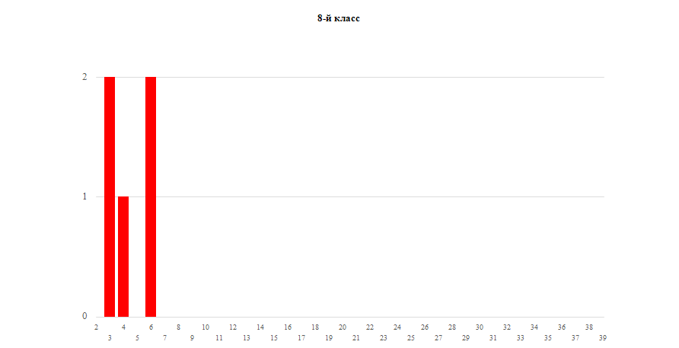

4-й класс
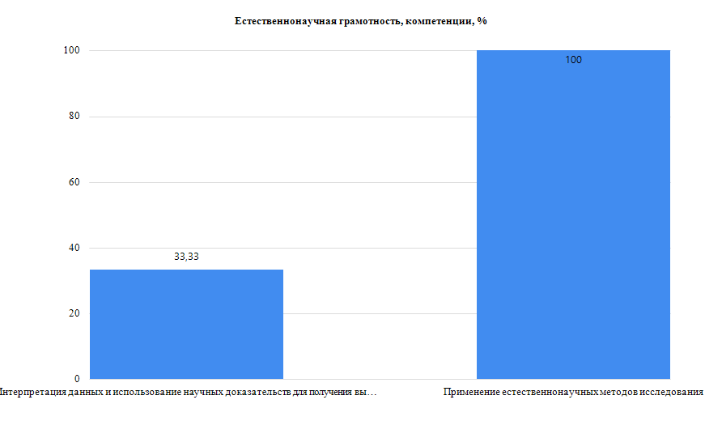

4-й класс
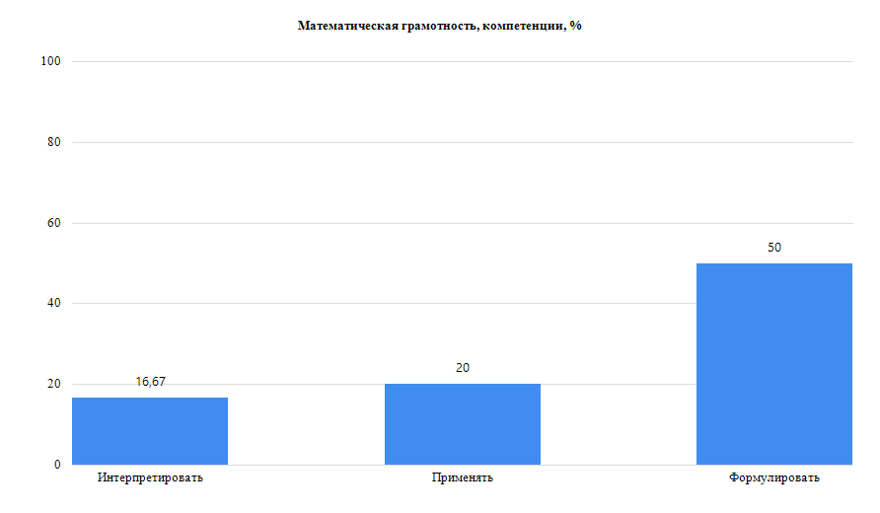

4-й класс
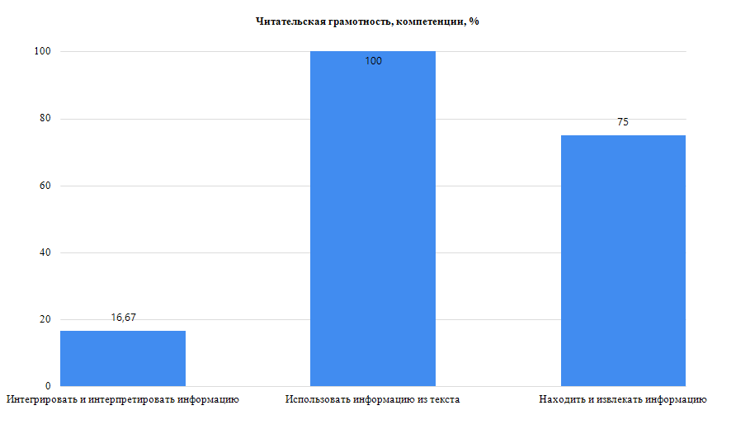

8-й класс
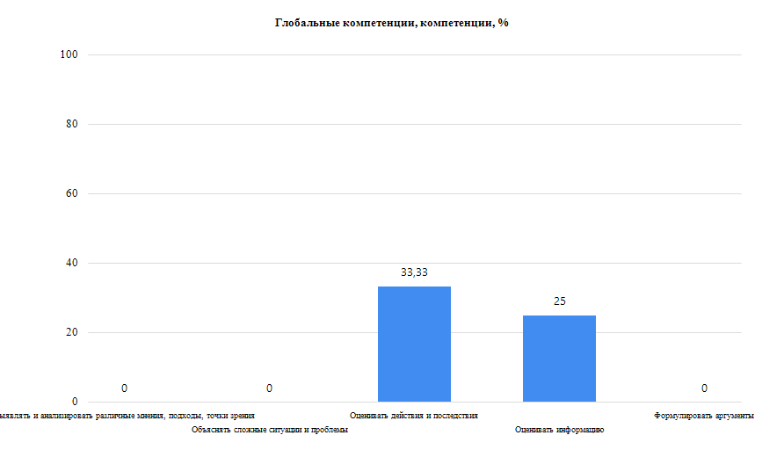

8-й класс
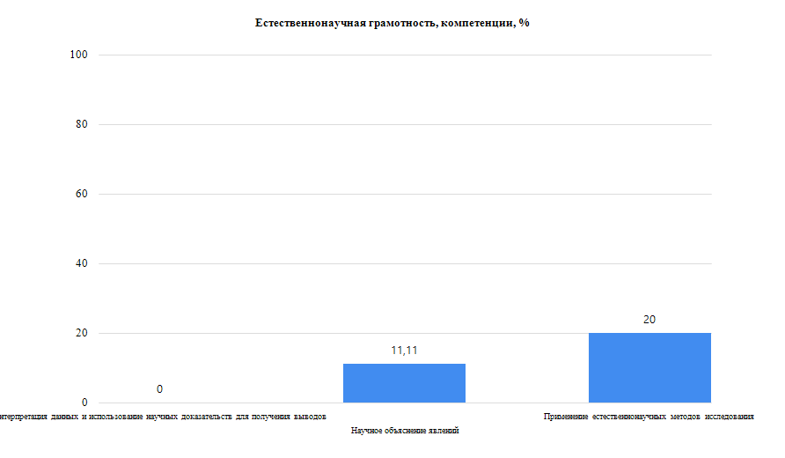

8-й класс
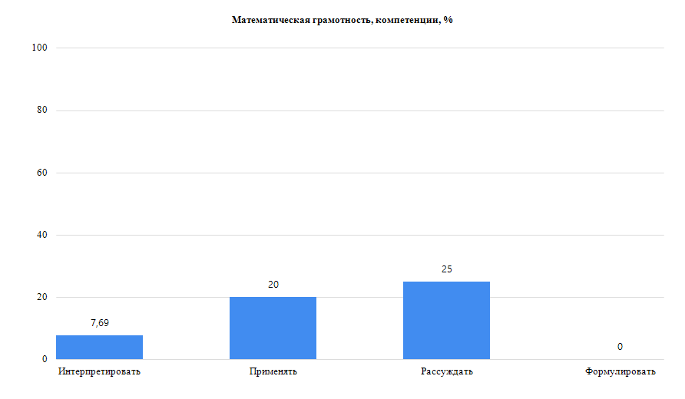

8-й класс
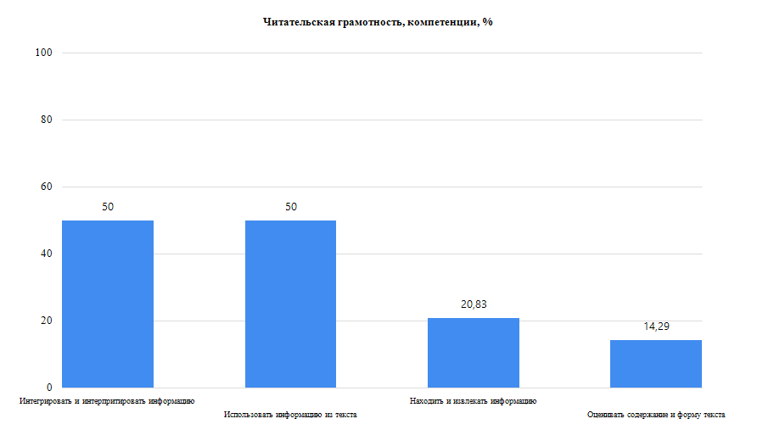

4-й класс
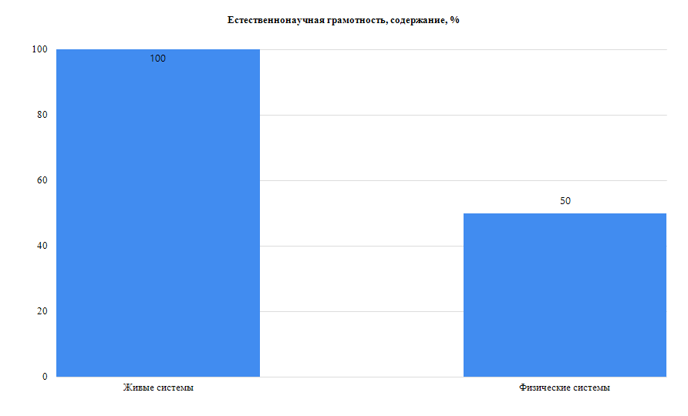

4-й класс
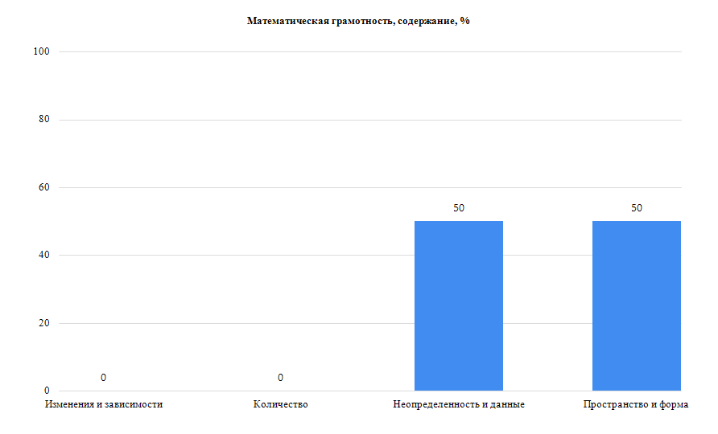

4-й класс
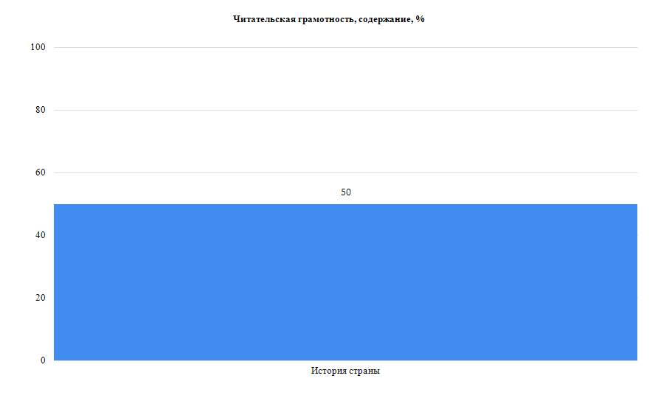

8-й класс
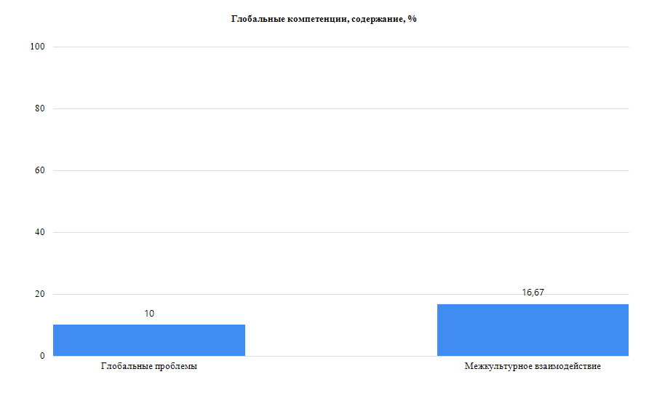

8-й класс
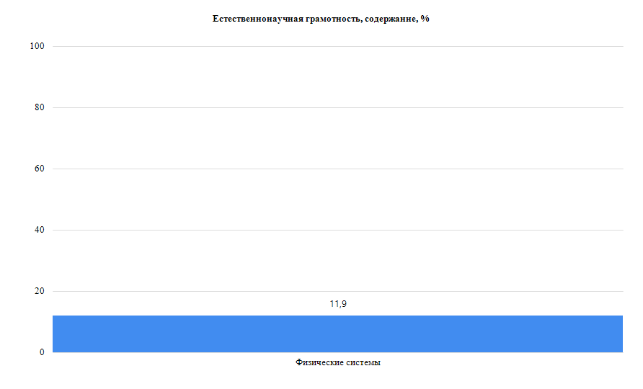

8-й класс
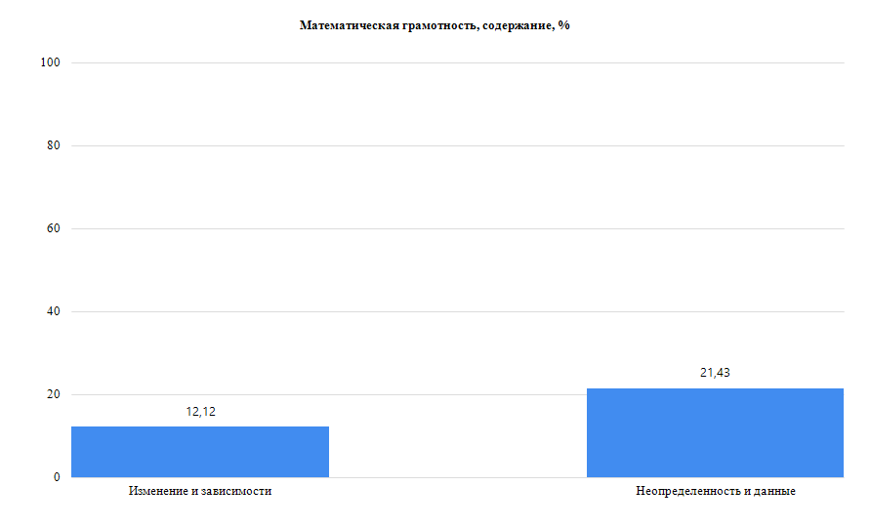

8-й класс
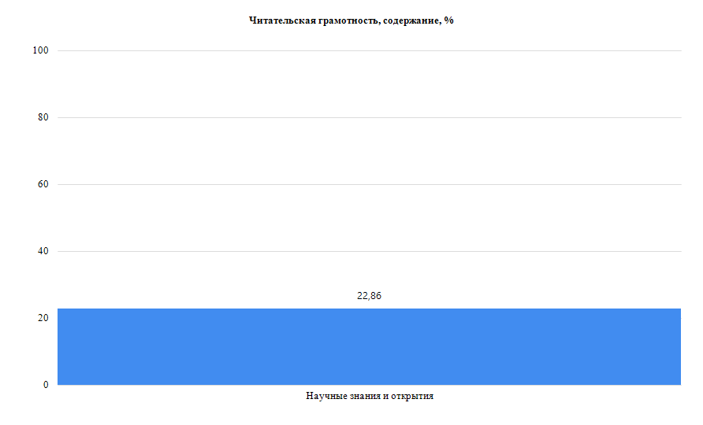

4-й класс
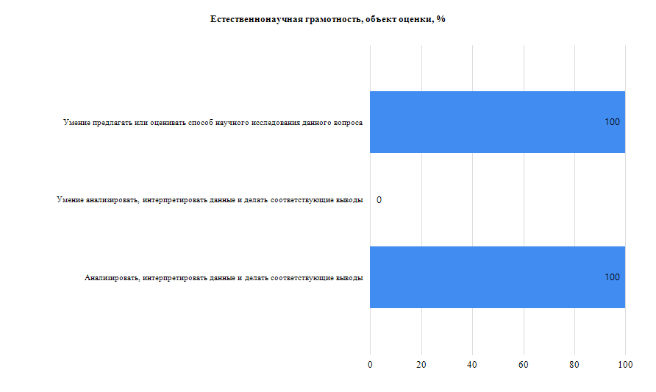

4-й класс
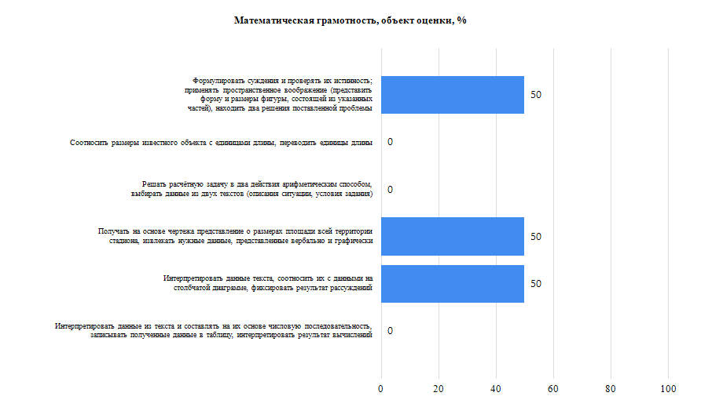

4-й класс
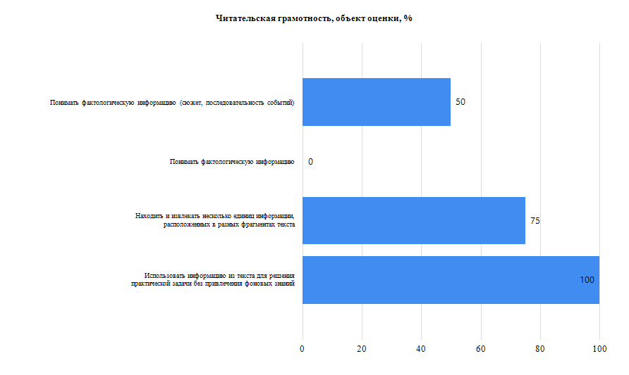

8-й класс
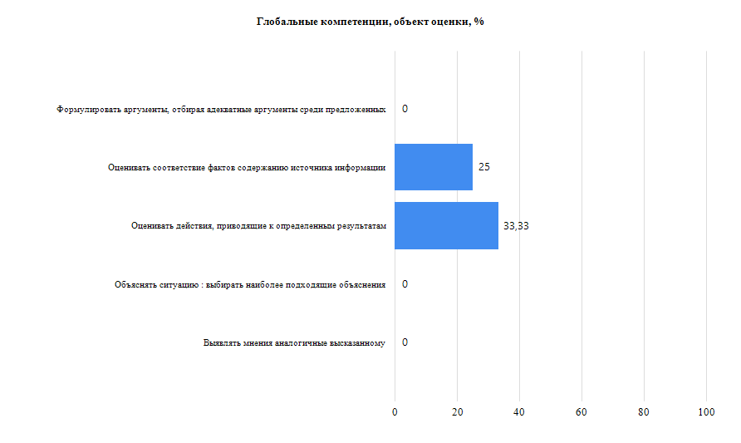

8-й класс
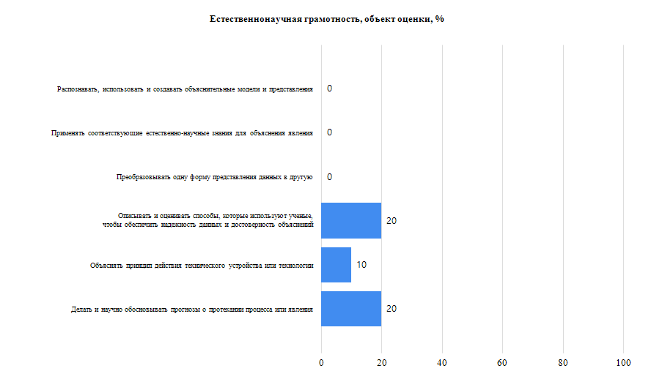

8-й класс
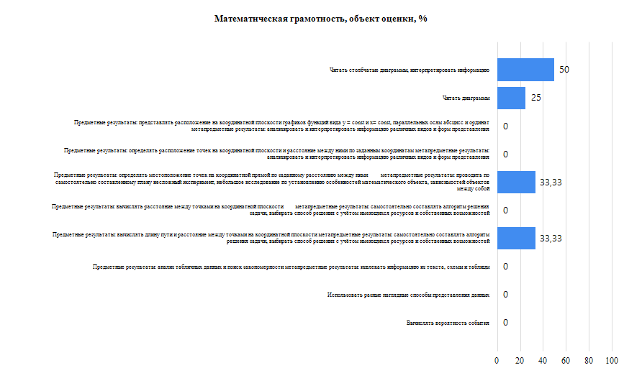

8-й класс
